Путин Павел Александрович, группа 7-1

Лабораторная работа № 7

**Вариант № 1**

Распознавание образов с использованием машины опорных векторов

**Цель работы**

Исследовать алгоритмы распознавания образов на основе аппарата машины опорных векторов (Support Vector Machine).

**Задание**

Получить у преподавателя вариант задания и написать код, реализующий соответствующий алгоритм обработки информации. Для ответа на поставленные в задании вопросы провести численный эксперимент или статистическое имитационное моделирование и представить соответствующие графики. Провести анализ полученных результатов и представить его в виде выводов по проделанной работе.

m1=[1 2], m2=[1 -1], C1=[3 -1; -1 3], C2=[5 2; 2 6].

Воспользовавшись классификатором SVM, вычислите вероятности ошибки при классификации линейно разделимых выборок двух классов (генерацию выборок можно реализовать на основе лаб.2/ лаб.3)

**Код программы (внесённые изменения в шаблон кода выделены)**

% clear all;

close all;

%% 1. Задание исходных данных

n = 2; % размерность признакового пространства

M = 2; % число классов

K = 200; % количество статистических испытаний

% Априорные вероятности, математические ожидания и матрицы ковариации классов

dm = 3.1623; % расстояние между математическими ожиданиями классов по координатным осям

C = zeros(n, n, M);

C_ = C; % матрица ковариации вектора признаков различных классов

pw = [0.5 0.5]; % для двух классов (M = 2)

pw = pw / sum(pw);

D = 3 * eye(2);

m = [2 2; 1 -1]'; % для двух классов (M=2)

C(:,:,1) = [5 2; 2 5];

C(:,:,2) = [5 2; 2 5];

for k = 1 : M

C_(:, :, k) = C(:, :, k) ^ -1;

end

np = sum(pw);

pw = pw / np; % исключение некорректного задания априорных вероятностей

%% 2. Обучение svm классификаторов для каждой пары классов

% 2.1. Генерация обучающих выборок классов

% Объемы выборок каждого класса

Ks = fix(K * pw);

Ks(end) = K - sum(Ks(1 : end - 1));

X = []; % общая обучающая выборка (все образы всех классов)

Y = []; % номера классов для каждого образа

% Генерация выборок

for i = 1 : M % цикл по классам

XN{i} = repmat(m(:, i), [1, Ks(i)]) + randncor(n, Ks(i), C(:, :, i)); % генерация Ks(i) образов i-го класса

X = cat(1, X, XN{i}'); % помещаем образы в общую выборку

Y = cat(1, Y, i * ones(Ks(i), 1)); % номер класса для каждого образа

end

%% 2.2. Сначала обучаем классификаторы, чтобы на эксперименте дёргать уже обученные.

% Поскольку классов может быть 3, а svm осуществляет только попарное

% сравнение, то обучаем свой классификатор для каждой пары классов

% (для сравнения 1го и 2го, 2го и 3го, 1го и 3го классов)

% Обучаем svm-классификаторы для каждой пары классов

r = 1; % параметр регуляризации (балансирует положение разделяющей границы относительно положения опорных векторов и "объему" заступов за границу)

svm_strs = cell(M);

for i = 1 : M - 1 % цикл по парам классов (как в 4й лабе с 3мя буквами)

for j = i + 1 : M

% Формирование смешанной обучающей выборки для пары классов

Xij = [XN{i}'; XN{j}']; % помещаем образы 2х классов в смешаную выборку

D = [true(Ks(i), 1); false(Ks(j), 1)]; % метки классов

% Вар. а) Классификатор для линейно разделимых данных (разделяющая граница - прямая)

svm_strs{i, j} = fitcsvm(Xij, D, 'Solver', 'L1QP', 'KernelFunction', 'linear', 'BoxConstraint', r);

% Вар. б) Классификатор для линейно неразделимых данных (разделяющая граница - кривая)

% svm_strs{i, j} = fitcsvm(Xij, D, 'Solver', 'L1QP', 'KernelFunction', 'polynomial', 'PolynomialOrder', 4);

% Другие варианты Kernel_Function и её параметров (смотри файл fitcsvm.m)

% svm_strs{i, j} = fitcsvm(Xij, D, 'Solver', 'L1QP', 'KernelFunction', 'rbf', 'KernelScale', 1);

end

end

%% 2.3. Отображение областей локализации классов

show = true; % визуализация результатов обучения (если n = 3, можно установить false - 3d пространство не визуализируется)

if show

% 2.3.1 Формируем дискретную двумерную сетку отсчётов

d = 0.05; % шаг сетки отсчётов

[x1Grid, x2Grid] = meshgrid(min(X(:, 1)) : d : max(X(:, 1)), ...

min(X(:, 2)) : d : max(X(:, 2)));

xGrid = [x1Grid(:), x2Grid(:)];

N = size(xGrid, 1);

idxs = []; % индексы классов

sv = []; % массив опорных векторов

% 2.3.2 Классифицируем узлы дискретной сетки

for i = 1 : M - 1 % цикл по парам классов (как в 4й лабе с 3мя буквами)

for j = i + 1 : M

sv = cat(1, sv, svm_strs{i, j}.SupportVectors); % опорные векторы

cls = predict(svm_strs{i, j}, xGrid); % логические метки классов (true и false)

% переводим метки в числовые индексы классов

idx = i * cls + j * ~cls; % если метки == true - то это i-й класс, если false - то j-й

idxs = cat(2, idxs, idx); % фиксируем индексы классов от всех классификаторов

end

end

iai = mode(idxs, 2); % выбираем превалирующий по строке номер класса для каждого отсчёта

% 2.3.3 Отрисовка узлов двумерной сетки разными цветами

figure; % создаём графическое окно

if M == 2

h(1 : M) = gscatter(xGrid(:, 1), xGrid(:, 2), iai, [0.5 0.1 0.5; 0.1 0.5 0.5]);

elseif M == 3

h(1 : M) = gscatter(xGrid(:, 1), xGrid(:, 2), iai, [0.5 0.1 0.5; 0.5 0.5 0.1; 0.1 0.5 0.5]);

end

hold on

% 2.3.4 Отрисовка образов обучающих выборок

h(M + 1 : 2 * M) = gscatter(X(:, 1), X(:, 2), Y);

axis tight

% 2.3.5 Отображение опорных векторов и подпись

plot(sv(:, 1), sv(:, 2), 'ko', 'MarkerSize', 10)

if M == 2

legend('class 1 region', 'class 2 region', 'class 1', 'class 2', 'Support Vector');

elseif M == 3

legend('class 1 region', 'class 2 region', 'class 3 region', ...

'class 1', 'class 2', 'class 3', 'Support Vector');

end

hold off

end % подпись, если включена визуализация

%% 3. Расчет теоретических матриц вероятностей ошибок распознавания

PIJ = zeros(M);

PIJB = zeros(M);

mg = zeros(M);

Dg = zeros(M);

l0_ = zeros(M);

for i = 1 : M

for j = i + 1 : M

dmij = m(:, i) - m(:, j);

l0_(i, j) = log(pw(j) / pw(i));

dti = det(C(:, :, i));

dtj = det(C(:, :, j));

trij = trace(C_(:, :, j) * C(:, :, i) - eye(n));

trji = trace(eye(n) - C_(:, :, i) * C(:, :, j));

mg1 = 0.5 * (trij + dmij' * C_(:, :, j) * dmij - log(dti / dtj));

Dg1 = 0.5 * trij ^ 2 + dmij' * C_(:, :, j) * C(:, :, i) * C_(:, :, j) * dmij;

mg2 = 0.5 * (trji - dmij' * C_(:, :, i) * dmij + log(dtj / dti));

Dg2 = 0.5 * trji ^ 2 + dmij' * C_(:, :, i) * C(:, :, j) * C_(:, :, i) * dmij;

sD1 = sqrt(Dg1); sD2 = sqrt(Dg2);

PIJ(i, j) = normcdf(l0_(i, j), mg1, sD1); PIJ(j, i) = 1 - normcdf(l0_(i, j), mg2, sD2);

mu2 = (1 / 8) * dmij' * ((C(:, :, i) / 2 + C(:, :, j) / 2) ^ - 1) * dmij...

+0.5 * log((dti + dtj) / (2 * sqrt(dti * dtj))); % расстояние Бхатачария

PIJB(i, j) = sqrt(pw(j) / pw(i)) * exp( - mu2);

PIJB(j, i) = sqrt(pw(i) / pw(j)) * exp( - mu2); % границы Чернова

end

PIJB(i, i) = 1 - sum(PIJB(i, :)); % нижняя граница вероятности правильного распознавания

PIJ(i, i) = 1 - sum(PIJ(i, :)); % теоретические вероятности правильного распознавания

end

%% 4. Тестирование алгоритма методом статистических испытаний

Pcv = zeros(M); % + инициализация экспериментальной матрицы ошибок

x = ones(n, 1);

u = zeros(M, 1);

Pc_ = zeros(M); % экспериментальная матрица вероятностей ошибок из 3й лабы

for k = 1 : K % цикл по числу испытаний

for i = 1 : M % цикл по классам

[x, px] = randncor(n, 1, C(:, :, i));

x = x + m(:, i); % генерация образа i - го класса

for j = 1 : M % вычисление значения разделяющих функций из 3й лабы

u(j) = -0.5 * (x - m(:, j))' * C_(:, :, j) * (x - m(:, j)) - 0.5 * log(det(C(:, :, j))) + log(pw(j));

end

[ui, iai] = max(u); % определение максимума

Pc_(i, iai) = Pc_(i, iai) + 1; % фиксация результата распознавания

% Прогон по всем классификаторам SVM в том же порядке как мы их обучали

iais = []; % массив для фиксации результатов от разных классификаторов

for ii = 1 : M - 1 % цикл по парам классов

for jj = ii + 1 : M

% Вызываем классификатор для сравнения ii-го и jj-го

% классов из массива svm_strs и распознаём им образ x

cl = predict(svm_strs{ii, jj}, x');

if cl % cl будет true, если класс ii-й

iai = ii;

else % cl будет false, если класс jj-й (потому что так формировался массив меток при обучении)

iai = jj;

end

iais = [iais, iai]; % фиксируем результат распознавания

end

end

iai = mode(iais); % выбираем класс, за который проголосовало большинство классификаторов

Pcv(i, iai) = Pcv(i, iai) + 1; % фиксация результата распознавания

end % цикл по классам

end

Pc_ = Pc_ / K;

Pcv = Pcv / K; % + нормировка экспериментальной матрицы по svm на число испытаний

disp('Теоретическая матрица вероятностей ошибок');

disp(PIJ);

disp('Экспериментальная матрица вероятностей ошибок');

disp(Pc_);

disp('Экспериментальная матрица вероятностей ошибок SVM');

disp(Pcv);

**Результаты выполнения задания**

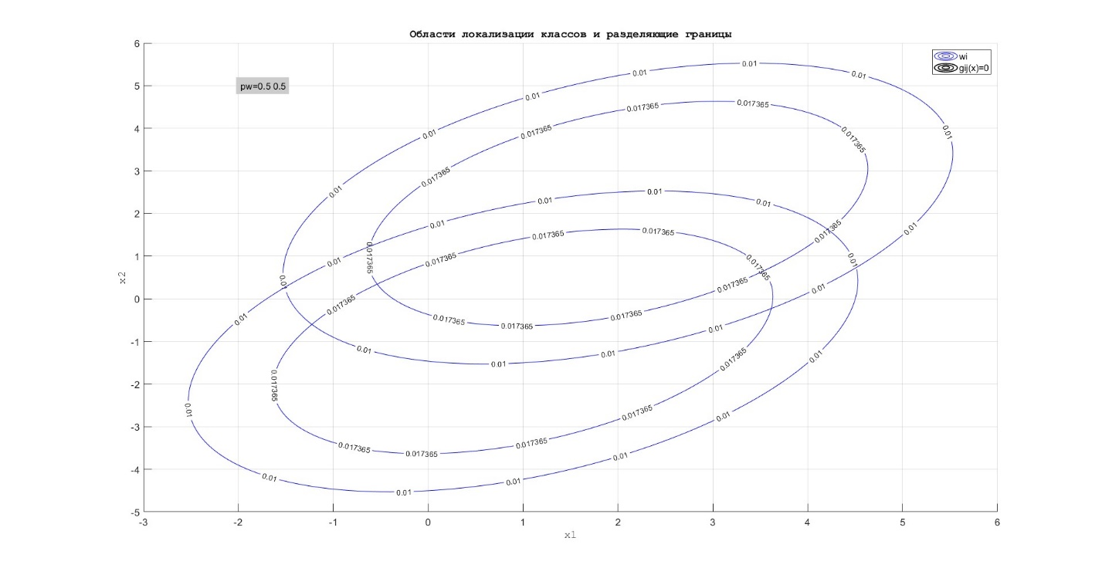

Рисунок 1 - Области локализации классов

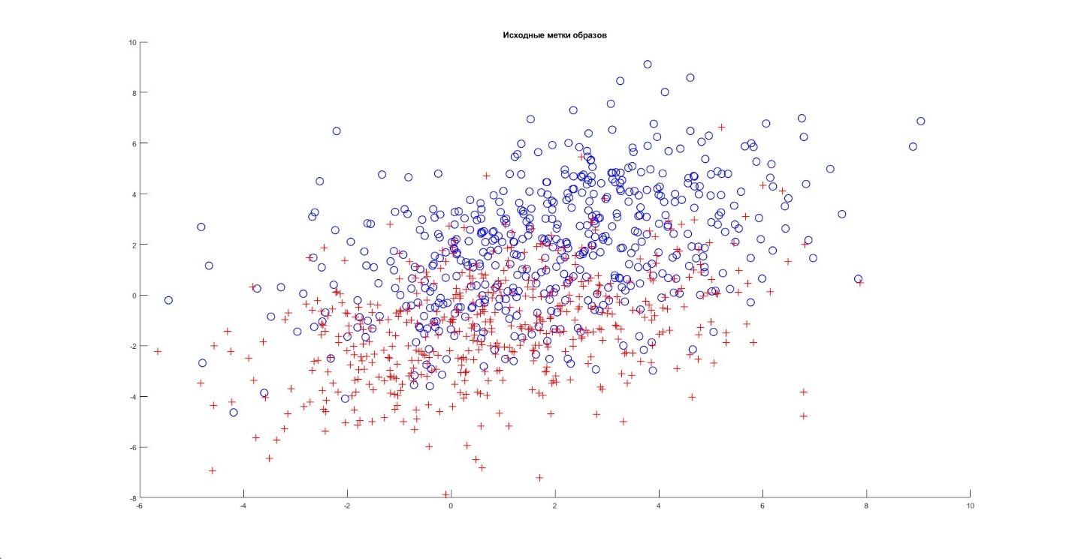

Рисунок 2 - Исходные метки образов

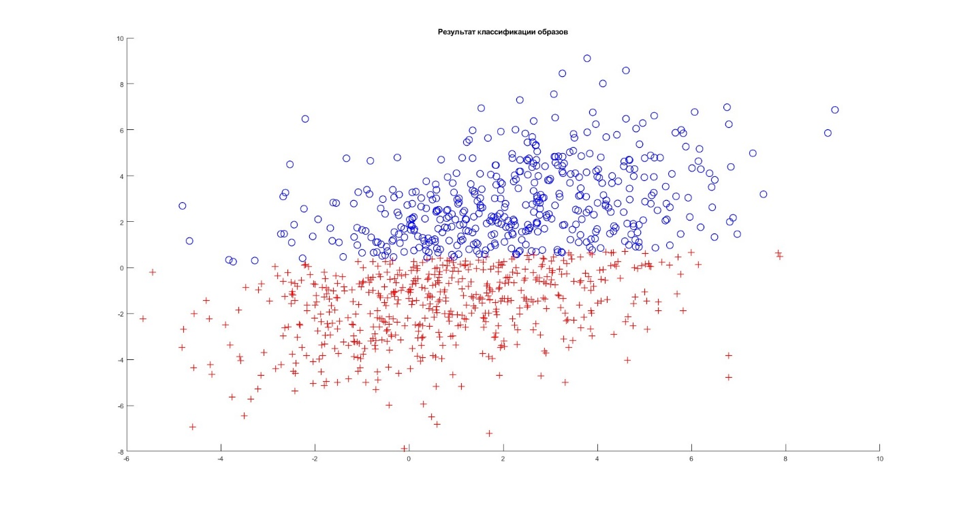

Рисунок 3 – Результат классификации (байесовский метод)

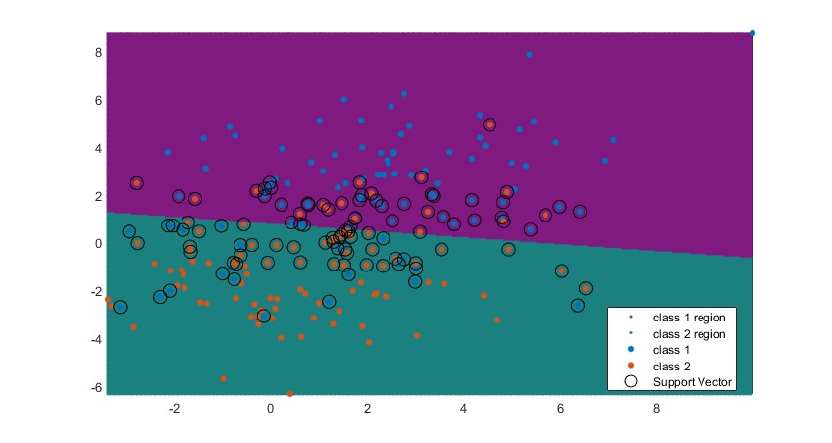

Рисунок 4 - Результат классифкаци (метод опорных векторов)

Таблица 1 - Матрицы ошибок

|  |  |  |
| --- | --- | --- |
| **Способ расчёта** | **Матрица ошибок** | |
| **Теоретическая** | 0,7494 | 0,2506 |
| 0,2506 | 0,7494 |
| **Экспериментальная** | 0,7100 | 0,2900 |
| 0,2500 | 0,7500 |
| **Экспериментальная (SVM)** | 0,7250 | 0,2750 |
| 0,2500 | 0,7500 |

Таблица 2 - Матрицы ошибок при разных ядрах

|  |  |  |
| --- | --- | --- |
| **Функция ядра** | **Матрица ошибок** | |
| **Радиальная базисная функция** | 0,6550 | 0,3450 |
| 0,2050 | 0,7950 |
| **Линейная** | 0,7250 | 0,2750 |
| 0,2500 | 0,7500 |
| **Полиномиальная** | 0,5650 | 0,4350 |
| 0,1700 | 0,8300 |

**Выводы**

1. Параметр регуляризации C позволяет находить компромисс между максимизацией ширины разделяющей полосы и минимизацией суммарной ошибки. Его введение позволяет повысить устойчивость решения w.
2. Наилучшее качество оценивания, согласно таблице Таблица 2, на рассматриваемых данных обеспечивает линейная фукнция ядра